Hayat Yayınları Tanıtım Bülteni
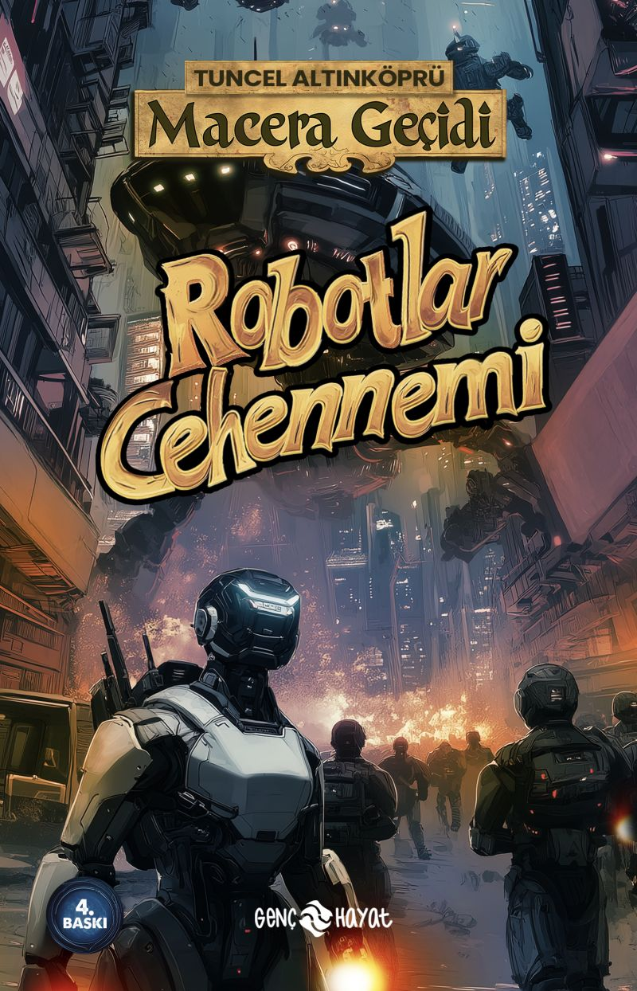 | Eser Adı: MACERA GEÇİDİ 16 ROBOTLAR CEHENNEMİ  Yazar Adı: Tuncel Altınköprü  Tür Serisi: Macera/Gençlik  Cilt Bilgisi:  Kitap Dili: Türkçe  İç Sayfa: HOLMEN SB 65  Kapak: BRISTOL 230  Selefon Türü: MAT SELEFON  Basım Tarihi: 2024  Sayfa Sayısı: 152  Kitap Boyutları: 13,5 X 21 mm  ISBN No: 9786254470042  Etiket Fiyatı: 190,00 TL
Kitap Tanıtım Yazısı : (Arka Kapak)

KENDİ MACERANIZI YAŞAYIN! Bu macerada ünlü bir uzay polisisiniz.Göreviniz, bölgenizde güvenliği sağlamak… Ancak başınız, gök adaya korku salan gizemli Uzay Korsanı’yla dertte… Buna bir de savaş robotlarının ayaklanması eklenince, bölgeniz tam bir cehenneme dönüşüyor: Robotlar Cehennemine…Birileri, savaş robotlarını kullanarak Samanyolu Gök Adası’nda bir robot imparatorluğu kurmak istiyor. Bakalım onu engelleyebilecek, insanları robotların kölesi olmaktan kurtarabilecek misiniz?Bu kitapta tam 10 farklı son var. Kimi iyi, kimi kötü... Doğru seçimler yaparsanız; başarıya ulaşır, adınızı insanlık tarihine altın harflerle yazdırırsınız. Yanlış seçimler yaparsanız, uzayın derinliklerinde yok olup gidersiniz. Her şey sizin kararlarınıza bağlı.
BU KİTABIN KAHRAMANI SİZSİNİZ!MACERANIN GİDİŞATINI VERECEĞİNİZ KARARLAR BELİRLEYECEK!
Kitabın detay sayfasına buradan ulaşabilirsiniz :
https://hayatyayinlari.com/kitaplar/tuncel-altinkopru-macera-gecidi-16-robotlar-cehennemi-984.html
Genç Hayat



